 **Autorización para usar mi foto**

Las palabras en negrita están explicadas al final del texto.

Autorizo **Inclusion Europe** para usar mi foto adjuntada.

Mi foto se publicará en la página web de Inclusion Europe, y en sus otras **redes sociales**.

Inclusion Europe puede usar la foto para una de sus publicaciones.

Cualquier persona podrá ver mi foto.

Entiendo que

* Inclusion Europe almacenará la foto.   
    
  Se almacenará de acuerdo a la ley vigente.
* Puedo preguntar a Inclusion Europe donde almacenan mi foto.
* Puedo pedir a Inclusion Europe que borre mi foto.

Inclusion Europe la borrará.

Pero no se puede eliminar completamente de las redes sociales   
si ya se ha compartido.

Si quiero poner una queja,   
puedo escribir a Inclusion Europe a la dirección siguiente:

Inclusion Europe

Avenue des Arts 3

1210 Bruselas

Bélgica

O a [secretariat@inclusion-europe.org](mailto:secretariat@inclusion-europe.org).

¿Estás de acuerdo con todo lo escrito anteriormente?

En caso afirmativo, pon aquí tu

___________________________________ ________________________

Nombre y apellidos País

___________________ ____________________________________

Fecha Firma

**Explicaciones:**

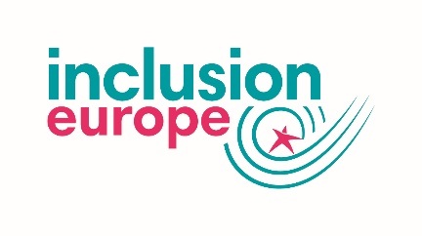

**Inclusion Europe**   
  
Inclusion Europe es una organización para personas   
con discapacidad intelectual y sus familias.

Inclusion Europe lucha por igualdad de derechos

e inclusión en Europa.

Quiere marcar una diferencia en las leyes en Europa.

Empezó en 1988.

Tiene 78 miembros en 39 países europeos.

Su oficina está en Bruselas, Bélgica.

cid:image014.jpg@01D450D6.C104D5D0**Redes sociales**Las redes sociales son páginas web y aplicaciones   
que permiten crear y compartir contenido.   
Por ejemplo, fotos, vídeos e información.

  
Las aplicaciones son herramientas que permiten usar las redes sociales en un teléfono o tablet.